Доработки по сайту.
- Логотип и наименование

Логотип должен быть оригинальный
с надписью – Тюменский аккумуляторный завод!

Рядом должно быть наименование и реквизиты
АО «Тюменский аккумуляторный завод»
625037, г.Тюмень, ул. Ямская, 103
тел. +7 3452 434173

- Убрать - заказать звонок. Вместо него поставить второй логотип

- МЕНЮ:

Компания переименовать в /О КОМПАНИИ/
ОТЧЕТНОСТЬ и СТАТЬИ убрать в раздел О КОМПАНИИ

Каталог переименовать в / ПРОДУКЦИЯ/
Поставить раздел / ПОДБОР АКБ/ и он будет вести на страницу с основным выбором по параметрм ЭкоРесурс переименовать /ПРИЕМ АКБ/
ИНФОРМАЦИЯ переименовать Новости
ГДЕ КУПИТЬ дубль раздела Информация (подразделы ниже)
ПОДДЕРЖКА ЧЕРНЫЙ СПИСОК КОНТАКТЫ

- Раздел О КОМПАНИИ

О заводе (переименовать О компании)
Технология (сдублируй обычный текстовый подраздел накинь рыбу)
Лицензии и сертификаты
Партнеры
Статьи
Отчетность
Реквизиты

- Раздел ПОДДЕРЖКА

Дать ссылки на скачивание:
- Инструкции по эксплуатации
- Методики проверки стартерных батарей
- Сроки и условия гарантии
- Дата производства АКБ
- Определение подлинности АКБ

- Окно – ООО «РАСАВИТ» - должно меняться с ООО «Эльф»

- Раздел КАТАЛОГ ТОВАРОВ добавить
- Свинец и свинцовые сплавы
- Свинцовый прокат

Также добавить эту продукцию на главную страницу сайта

- На главной странице убрать - доставка в срок

- На главной странице у брать - О компании в Тюмени

- Нижнее меню

О Компании
О заводе
Технология
Прием АКБ
Сертификаты и лицензии
Реквизиты

Продукция - добавить
Свинец и свинцовые сплавы
Свинцовый прокат

Подбор АКБ
По марке автомобиля
По параметрам
- Страница с АКБ – на примере ASIA
Должна выглядить по умолчания как на примере ниже (характеристики должны быть по умолчанию раскрыты)
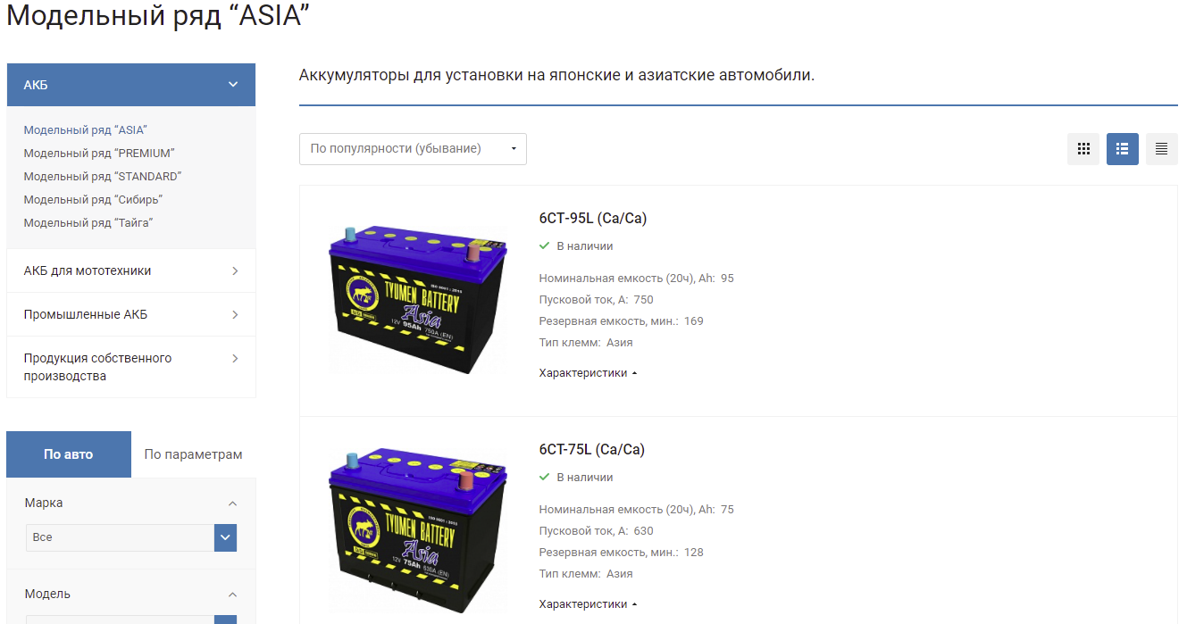
Убрать у каждой АКБ - в наличие

И так по каждой торговой марке.

